
المادة: تقنية رقمية 2-1
التاريخ : - ٨ -1444هـ
اليوم:
الزمن: ساعة
عدد الأسئـلة: 3
عدد الأوراق: 1

المملكة العربية السعودية
وزارة التعليم
إدارة التعليم بمحافظة
مدرسة الثانوية – نظام المسارات
بسم الله الرحمن الرحيم

أسئلة الاختبار النظري النهائي لمقرر تقنية رقمية 2-1 الفصل الدراسي (الثاني) - العام الدراسي 1444هـ
اسم الطالب: ............................................................................................................................................... مسار: المسار العام

رقم السؤال | الدرجة المستحقة  (رقماً) | المصحح | المراجع
السؤال الأول
السؤال الثاني |  | التوقيع: | التوقيع:
السؤال الثالث |  | الدرجة كتابة: فقط
المجموع الكلي (١٥)

7
السؤال الأول: اختر الحرف الذي يمثل الإجابة الصحيحة لكل فقرة مما يأتي: -
اقلب الورقة
1 | أهم مرحلة من مراحل دراسة ظاهرة معينة هي مرحلة:
أ | جمع البيانات | ب | سلبيات الظاهرة | ج | تحليل البيانات | د |  | مشاكل الظاهرة
2 | من عيوب ترميز البيانات:
أ | إدخال أسرع للبيانات | ب | الرموز المستخدمة قد تُستنفد | ج | تأخذ مساحة أقل | د |  | سهلة الفهم لغير المختص
3 | هي بيانات لم يتم جمعها من قبل، يمكن ان يتم الحصول عليها من خلال مستشعرات و استبيانات ومسجلات البيانات:
أ | مصادر البيانات المهملة | ب | مصادر البيانات المهمة | ج | مصادر البيانات الرئيسية | د |  | مصادر البيانات الفرعية
4 | مجال فرعي من الذكاء الاصطناعي يهتم بتطوير خوارزميات تمكن الحاسب من فهم أنماط التعلم او اتخاذ قرار.:
أ | الروبوتات | ب | الشبكات العصبية | ج | التحول الرقمي | د |  | تعلم الالة
5 | تهدف عملية التحقق من صحة البيانات الى:
أ | ربط البيانات | ب | توزيع البيانات | ج | جمالية ملف البيانات | د |  | ضمان الدقة والجودة
6 | عند تنسيق النص بلغة HTML يتم جعل النص بخط غامق (bold) باستخدام الوسم :
أ | <i> ….<\i> | ب | <m> ….<\m> | ج | <b> ….<\b> | د |  | <s>….<\s>
7 | هي عملية تحول في طريقة العمل بالاعتماد على التقنيات الرقمية الجديدة لزيادة الإنتاج وتحسين العمل:
أ | المعاملات المالية | ب | التحول الرقمي | ج | الانحدار الخطي |  | د |  | تعلم الالة
8 | يستخدم لتعين بيانات إلى فئة محددة مثل تصنيف صورة معينة على أنها طائرة أو سفينة:
أ | تحليل التصنيف | ب | تحليل الانحدار | ج | التعلم التعزيزي |  | د |  | الشبكات العصبية
9 | هي لغة أنماط تُستخدم لوصف طريقة عرض نص مكتوب بلغة HTML:
أ | Java | ب | CSS | ج | C++ |  | د |  | HTML
10 | هي لغة برمجة نصية تستخدم لإضافة محتوى تفاعلي للصفحة الإلكترونية، وتحسين وظائفها، والتحكم في عمل العناصر الاخرى:
أ | C++ | ب | JavaScript-JS | ج | HTML |  | د |  | CSS
11 | هو بمثابة الجيل الثاني من الرمز الشريطي barcode ، والذي قد يشير الى محتوى الكتروني مثل مقاطع فيديو وغيرها:
أ | الانحدار الخطي | ب | رقم الكتاب المعياري | ج | QR codes |  | د |  | التخزين السحابي
12 | من التطبيقات التي يمكن استخدامها للتحقق من صحة البيانات المدخلة:
أ | برنامج الوورد | ب | برنامج البوربوينت | ج | مايكروسوفت إكسل |  | د |  | Free plane
13 | السيارات ذاتية القيادة لحل مشكلة الازدحام المروري في المدن الذكية هي مثال لتطبيقات الآلة في مجال:
أ | الطاقة | ب | الحكومة | ج | الاعمال |  | د |  | النقل
14 | يمكن للذكاء الاصطناعي التعرف على الخصائص التي تسبب عدم المساواة والعنصرية تجاه مجموعة من الأفراد، يعد هذا مثلاً على اخلاقيات الذكاء الاصطناعي الغير جيدة في مجال :
أ | مسؤولية القرار | ب | النتائج غير الموثوقة | ج | انتهاك الخصوصية |  | د |  | التحيز والتميز
السؤال الثاني: ضع حرف (ص) إذا كانت العبارة صحيحة والحرف (خ) إذا كانت العبارة خاطئة فيما يلي: -
5

1 | يعرّف الذكاء الاصطناعي بأنه علم وهندسة صناعة الآلات الذكية وخاصة برامج الحاسب الذكية.
2 | الملاءمة تعني أنه كلما كانت المعلومات غير متعلقة بما تبحث عنه كانت جودتها أفضل.
3 | الخوارزمية: هي عبارة عن مجموعة من التعليمات التي تمت برمجة الحاسب لاتباعها من اجل معالجة البيانات.
4 | في التشفير المتماثل يتم استخدام نوعين من المفاتيح: مفتاح عام للتشفير ومفتاح خاص لفك التشفير.
5 | تحليل الانحدار Regression Analysis: يُستخدم لتوقع رقم مثل السعر المستقبلي للسهم او ارباح الشركة المستقبلية.
6 | الشبكة العصبية: هي نموذج حاسوبي في الذكاء الاصطناعي مستوحى من الشبكات العصبية البيولوجية في الدماغ
7 | يُقصد بالتشفير: هو وسيلة لحماية البيانات عن طريق إخفائها عن الأشخاص غير المرغوب بهم.
8 | يهدف التحقق من البحث إلى التأكد من أن الرموز والحروف تُدخل بنطاق طول محدد.
9 | عند انشاء نموذج تعلم آلة يتم جمع البيانات التي يراد من الحاسب الالي التعرف عليها في مرحلة اختبار النموذج.
10 | مصطلحي التنبؤ والتوقع هما متطابقان تماماً ولا يوجد بينهم فروق.
السؤال الثالث: قارن الفروق بين البيانات والمعلومات من خلال الجدول التالي:
3
البيانات | المعلومات
دعائي لك بالتوفيق والنجاح.

معلم المادة:
سلطان العتيبي

المادة: تقنية رقمية 2-1
التاريخ : - ٨ -1444هـ
اليوم:
الزمن: ساعة
عدد الأسئـلة: 3
عدد الأوراق: 1

المملكة العربية السعودية
وزارة التعليم
إدارة التعليم بمحافظة
مدرسة الثانوية – نظام المسارات
بسم الله الرحمن الرحيم

أسئلة الاختبار النظري النهائي لمقرر تقنية رقمية 2-1 الفصل الدراسي (الثاني) - العام الدراسي 1444هـ
اسم الطالب: ............................................................................................................................................... مسار: المسار العام نموذج الإجابة

رقم السؤال | الدرجة المستحقة  (رقماً) | المصحح | المراجع
السؤال الأول
السؤال الثاني |  | التوقيع: | التوقيع:
السؤال الثالث |  | الدرجة كتابة: فقط
المجموع الكلي (١٥)

7
السؤال الأول: اختر الحرف الذي يمثل الإجابة الصحيحة لكل فقرة مما يأتي: -
اقلب الورقة
1 | أهم مرحلة من مراحل دراسة ظاهرة معينة هي مرحلة:
أ | جمع البيانات | ب | سلبيات الظاهرة | ج | تحليل البيانات | د |  | مشاكل الظاهرة
2 | من عيوب ترميز البيانات:
أ | إدخال أسرع للبيانات | ب | الرموز المستخدمة قد تُستنفد | ج | تأخذ مساحة أقل | د |  | سهلة الفهم لغير المختص
3 | هي بيانات لم يتم جمعها من قبل، يمكن ان يتم الحصول عليها من خلال مستشعرات و استبيانات ومسجلات البيانات:
أ | مصادر البيانات المهملة | ب | مصادر البيانات المهمة | ج | مصادر البيانات الرئيسية | د |  | مصادر البيانات الفرعية
4 | مجال فرعي من الذكاء الاصطناعي يهتم بتطوير خوارزميات تمكن الحاسب من فهم أنماط التعلم او اتخاذ قرار.:
أ | الروبوتات | ب | الشبكات العصبية | ج | التحول الرقمي | د |  | تعلم الالة
5 | تهدف عملية التحقق من صحة البيانات الى:
أ | ربط البيانات | ب | توزيع البيانات | ج | جمالية ملف البيانات | د |  | ضمان الدقة والجودة
6 | عند تنسيق النص بلغة HTML يتم جعل النص بخط غامق (bold) باستخدام الوسم :
أ | <i> ….<\i> | ب | <m> ….<\m> | ج | <b> ….<\b> | د |  | <s>….<\s>
7 | هي عملية تحول في طريقة العمل بالاعتماد على التقنيات الرقمية الجديدة لزيادة الإنتاج وتحسين العمل:
أ | المعاملات المالية | ب | التحول الرقمي | ج | الانحدار الخطي |  | د |  | تعلم الالة
8 | يستخدم لتعين بيانات إلى فئة محددة مثل تصنيف صورة معينة على أنها طائرة أو سفينة:
أ | تحليل التصنيف | ب | تحليل الانحدار | ج | التعلم التعزيزي |  | د |  | الشبكات العصبية
9 | هي لغة أنماط تُستخدم لوصف طريقة عرض نص مكتوب بلغة HTML:
أ | Java | ب | CSS | ج | C++ |  | د |  | HTML
10 | هي لغة برمجة نصية تستخدم لإضافة محتوى تفاعلي للصفحة الإلكترونية، وتحسين وظائفها، والتحكم في عمل العناصر الاخرى:
أ | C++ | ب | JavaScript-JS | ج | HTML |  | د |  | CSS
11 | هو بمثابة الجيل الثاني من الرمز الشريطي barcode ، والذي قد يشير الى محتوى الكتروني مثل مقاطع فيديو وغيرها:
أ | الانحدار الخطي | ب | رقم الكتاب المعياري | ج | QR codes |  | د |  | التخزين السحابي
12 | من التطبيقات التي يمكن استخدامها للتحقق من صحة البيانات المدخلة:
أ | برنامج الوورد | ب | برنامج البوربوينت | ج | مايكروسوفت إكسل |  | د |  | Free plane
13 | السيارات ذاتية القيادة لحل مشكلة الازدحام المروري في المدن الذكية هي مثال لتطبيقات الآلة في مجال:
أ | الطاقة | ب | الحكومة | ج | الاعمال |  | د |  | النقل
14 | يمكن للذكاء الاصطناعي التعرف على الخصائص التي تسبب عدم المساواة والعنصرية تجاه مجموعة من الأفراد، يعد هذا مثلاً على اخلاقيات الذكاء الاصطناعي الغير جيدة في مجال :
أ | مسؤولية القرار | ب | النتائج غير الموثوقة | ج | انتهاك الخصوصية |  | د |  | التحيز والتميز
السؤال الثاني: ضع حرف (ص) إذا كانت العبارة صحيحة والحرف (خ) إذا كانت العبارة خاطئة فيما يلي: -
5

1 | يعرّف الذكاء الاصطناعي بأنه علم وهندسة صناعة الآلات الذكية وخاصة برامج الحاسب الذكية. | ص
2 | الملاءمة تعني أنه كلما كانت المعلومات غير متعلقة بما تبحث عنه كانت جودتها أفضل. | خ
3 | الخوارزمية: هي عبارة عن مجموعة من التعليمات التي تمت برمجة الحاسب لاتباعها من اجل معالجة البيانات. | ص
4 | في التشفير المتماثل يتم استخدام نوعين من المفاتيح: مفتاح عام للتشفير ومفتاح خاص لفك التشفير. | خ
5 | تحليل الانحدار Regression Analysis: يُستخدم لتوقع رقم مثل السعر المستقبلي للسهم او ارباح الشركة المستقبلية. | ص
6 | الشبكة العصبية: هي نموذج حاسوبي في الذكاء الاصطناعي مستوحى من الشبكات العصبية البيولوجية في الدماغ | ص
7 | يُقصد بالتشفير: هو وسيلة لحماية البيانات عن طريق إخفائها عن الأشخاص غير المرغوب بهم. | ص
8 | يهدف التحقق من البحث إلى التأكد من أن الرموز والحروف تُدخل بنطاق طول محدد. | خ
9 | عند انشاء نموذج تعلم آلة يتم جمع البيانات التي يراد من الحاسب الالي التعرف عليها في مرحلة اختبار النموذج. | خ
10 | مصطلحي التنبؤ والتوقع هما متطابقان تماماً ولا يوجد بينهم فروق. | خ
السؤال الثالث: قارن الفروق بين البيانات والمعلومات من خلال الجدول التالي:
3
البيانات | المعلومات
ليس لها معني بصورتها الحقيقية يجب أن تحمل معني منطقيا
دعائي لك بالتوفيق والنجاح.

معلم المادة:
كلمات او ارقام غير معالجة بيانات تمت معالجتها
مادة أولية منتج نهائي
اكثر عمومية اكثر تحديدا
تستخدم كمدخلات للحاسب تستخدم كمخرجات للحاسب

مستعينه بالله اقرأ المطلوب و اتحرى الدقة في تنفيذ المهارات

بنود تقييم اختبار النهائي العملي لمقرر التقنية الرقمية2-1 للعام الدراسي ه

مستخدمة برنامج محرر HTML قومي بعمل التالي: |  | التقييم |  | الدرجة
1 | افتحي برنامج فيجوال كود ثم افتحي مجلد ثاني ثانوي نهائي | 2
2 | أنشئ ملف بلغة Html واحفظيه باسمك وكتابة البنية الأساسية لل Html | 3
3 | قسمي صفحة html الى أجزاء باستخدام الوسم <div> مع العلم ان :  القسم الأول : يحتوي على االفقرة class=”main” :  الفقره( إن الذكاء الاصطناعي يتعلق بالقدرة على التفكير الفائق وتحليل البيانات أكثر من تعلقه بشكل معين أو وظيفة معينة. ) | 4
4 | طبقي وسم غامق لاسمك الثلاثي | 2
5 | أنشئ ملف تنسيق أنماط الصفحات CSS وسميه style.css | 2
6 | اربطي ملف CSS مع صفحة HTML | 2
7 | اكتبي عنوان ( الاختبارات النهائية للمادة التقنية الرقمية 2-1. ) | 1
8 | نسقي باستخدام CSS قسم main كالتالي :  .main {  font-family: 'Courier New', Courier, monospace;  text-align: center;  background-color: beige;  } | 4
9 | نسقي باستخدام CSS وسم P من خلال ضبط الخصائص كالتالي :  P{  text-decoration: underline;  font-size: 150%;  color: blue;  } | 4
10 | ا اجري معاينة للصفحة وانتظري معلمتك بهدوء | 1
الدرجة النهائية |  | 25



المملكة العربية السعودية
وزارة التعليم
إدارة التعليم بالليث
مدرسة المجيرمة

الاختبار العملي النهائي مادة التقنية الرقمية الفصل الدراسي الثاني1444هـ للصف (ثاني ثانوي)

اسم الطالبة: | الصف | رقم الجهاز
1-.................................................................. | ثاني ثانوي

عزيزي الطالبة مستعينا بالله قومي بتنفيذ المهارات العملية التالية على جهازك :
رقم المهارة | المهارة المطلوبة | الدرجة | الدرجة المستحقة | ملاحظات المعلم
1 | أفتحي برنامج مايكروسوفت إكسل (Excel). | 2
2 | قومي بإنشاء الجدول التالي:  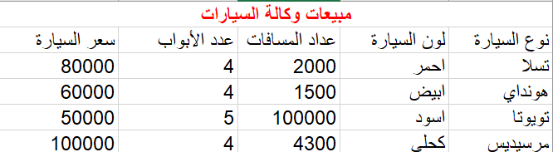 | 2
3 | في عمود نوع السيارة المطلوب التحقق من صحة البحث والتواجد بحيث تظهر قائمة لاختيار نوع السيارة ومن ثم  تعيين رسالة إدخال غير صحيح وتعيين رسالة خطأ | 4
4 | في عمود اللون التحقق من صحة الطول: الحد الأدنى 3 و الحد الأقصى 6 .  تعيين رسالة إدخال غير صحيح و تعيين رسالة خطأ . | 4
5 | في عمود عداد المسافات من صحة النوع بتحديد أن يكون العدد المدخل أكبر من 10000  تعيين رسالة إدخال غير صحيح و تعيين رسالة خطأ . | 4
6 | في عمود الأبواب التحقق من صحة النوع : بحيث يسمح بإدخال عدد صحيح و يكون الحد الأدنى 2 و الحد الأقصى 5 .  تعيين رسالة إدخال غير صحيح و تعيين رسالة خطأ . | 4
7 | في عمود السعر التحقق من صحة الصيغة بالسماح بإدخال عدد عشري : الحد الأدنى من0 إلى 10000 .  تعيين رسالة إدخال غير صحيح و تعيين رسالة خطأ . | 3
8 | تشفير الملف وحفظه باسمك | 2
المجموع

المملكة العربية السعودية  وزارة التعليم | الاختبار النهائي العملي لمادة التقنية الرقمية ١-٢  للعام الدراسي ١٤٤٤ه | الدرجة النهائية

اسم الطالبة/………………………………………………………الصف/...................زمن الدخول/............

م | مستخدمة برنامج فيجول ستوديو كود (visual studio code) قومي بانشاء النموذج التالي: | الدرجة المستحقة | درجة الطالبة
١ | فتح البرنامج وتغيير عنوان صفحة الweb الى اسمك الثنائي
٢ | انشاء نموذج
٣ | تجميع الحقول باستخدام وسم fieldset
٤ | تسمية مجموعة الحقول باستخدام وسم legend ضعي اسمك الثنائي
٥ | اضافة حقل لاسم المستخدم
٦ | اضافة حقل لكلمة المرور
٧ | اضافة حقل للبريد الالكتروني
٨ | اضافة حقل للملاحظات
٩ | اضافة زر للارسال
١٠ | معاينة الصفحة وادخال بيانات في النموذج
الدرجة النهائية

م | مستخدمة برنامج بنسل تو دي(Pencil2d) قومي بعمل التالي: |  | الدرجة المستحقة |  | درجة الطالبة
١ | فتح برنامج (Pencil2d)
٢ | انشاء رسم متحرك
٣ | تصديرالرسم بليغة Gif
الدرجة النهائية
م | مستخدمة برنامج جيمب(Gimp) قومي بعمل التالي: | الدرجة المستحقة |  | درجة الطالبة
١ | فتح برنامج (Gimp)
٢ | فتح صورتين
٣ | تغيير حجم احدى الصور
٣ | كتابة اسمك على الصورة
٤ | استخدام مرشحات على جزء من الصورة
الدرجة النهائية



المملكة العربية السعودية
وزارة التعليم التاريخ :
الإدارة العامة التعليم بالمنطقة الشرقية مدة الاختبار : ساعة
مكتب التعليم بمحافظة الخبر الصف : الثاني ثانوي
الاختبار النهائي ( العملي ) لمادة تقنية رقمية 2-1 للفصل الدراسي الثاني 1444هـ

الاسم |  | الشعبة |  | رقم الجهاز
تعليمات الأختبار
استعيني بالله واكتبي الاسم والشعبة أولاً
افتحي الجهاز وقومي بأداء المطلوب
تجنبي الحديث او التلميح بالإجابة
احرصي على حفظ عملك بين الحين والآخر لتجنب ضياعه
ان انتهيت ألتزمي الهدوء حتى يتم تصحيح أدائك على الجهاز
السؤال الأول |  | الدرجة | الدرجة المستحقة
1 | قومي بإنشاء مجلد باسمك على سطح المكتب | 1
2 | قومي بفتح برنامج فيجوال كود ستديو وفتح المجلد فيه | 1
3 | أنشئي صفحة html باسمك واكتبي الكود المناسب بناء على صفحة الويب التالية  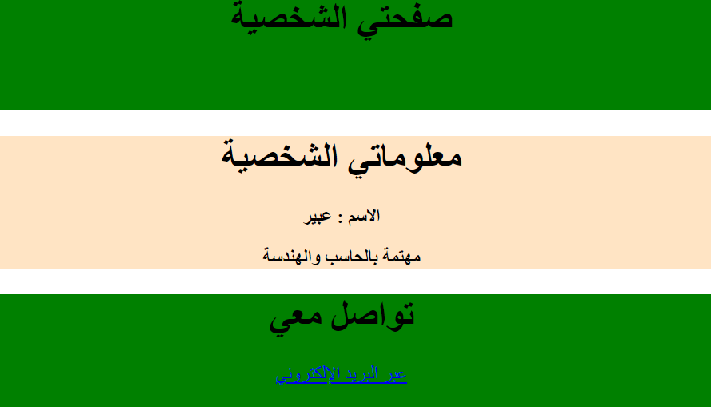  مع مراعاة النقاط التالية اثناء الكتابة :
4 | تقسيم الصفحة باستخدام وسم <div class=" ">……</div> إلى ثلاثة أقسام  القسم الأول <div class="start">……</div>  القسم الثاني <div class="infoN">……</div>  القسم الثالث <div class="sent">……</div> | 3
5 | كتابة العناوين باستخدام وسم h1 | 3
6 | كتابة الفقرات باستخدام الوسم p | 2
8 | كتابة الارتباط التشعبي في ( عبر البريد الإلكتروني ) باستخدام وسم  <a href=mailto:aaaa@hotmail.com> …… </a> | 2
9 | إنشاء صفحة css باسمك وربطها في صفحة html باستخدام الوسم  <link rel="stylesheet" type="text/css" href="abeerinfo.css"> | 2
10 | فتح ملف css وكتابة تنسيق ضبط الخلفية لكل قسم باستخدام خاصية background-color | 3
11 | ضبط خاصية text-align: center لكل الأقسام | 3
12 | ضبط font-weight: bold للوسم p في القسم الثاني | 1
14 | ضبط خاصية تغير لون الأزرار عند تمرير الفأرة عليها من خلال خاصية  .sent a:hover{background-color:cornflowerblue;} | 2
15 | فتح الصفحة بعد كتابة جميع الأكواد للتقييم | 2
المجموع |  | 25
25

بالتوفيق ...
الكود البرمجي للنموذج:
html
<!DOCTYPE html>
<html lang="ar" dir="rtl">
<head>
<link rel="stylesheet" type="text/css" href="abeerinfoo.css">
<body>
<div class="start">
<h1>صفحتي الشخصية </h1>
<br><br>
</div>
<div class="infoN">
<h1>معلوماتي الشخصية </h1>
<p> الاسم : عبير </p>
<p>مهتمة بالحاسب والهندسة </p>
</div>
<div class="sent">
<h1>تواصل معي</h1>
<a href="mailto:hms_alabeer@hotmail.com"> عبر البريد الإلكتروني</a>
<br><br>
</div>
</body>
</html>

css
.start{background-color: green;text-align: center;}
.infoN {background-color:bisque;text-align: center;}
.infoN p{font-weight: bold;}
.sent{background-color:green;text-align: center;}
.sent a:hover{background-color:cornflowerblue;}

المملكة العربية السعودية  وزارة التعليم  الإدارة العامة لتربية والتعليم بجدة  مدرسة |  | المادة: التقنية الرقمية  الصف: ثاني ثانوي  العام الدراسي:١٤٤٤  الفصل الدراسي الثاني
الاختبار العملي النهائي
الصفحة قبل التنسيق:
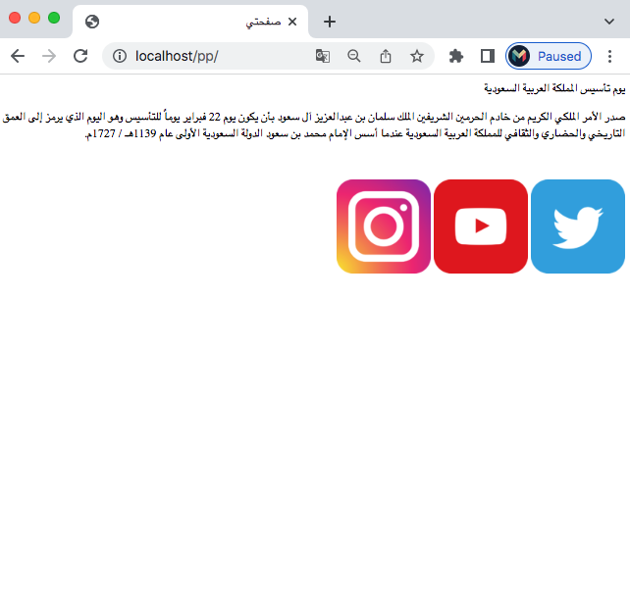
الصفحات بعد التنسيق:
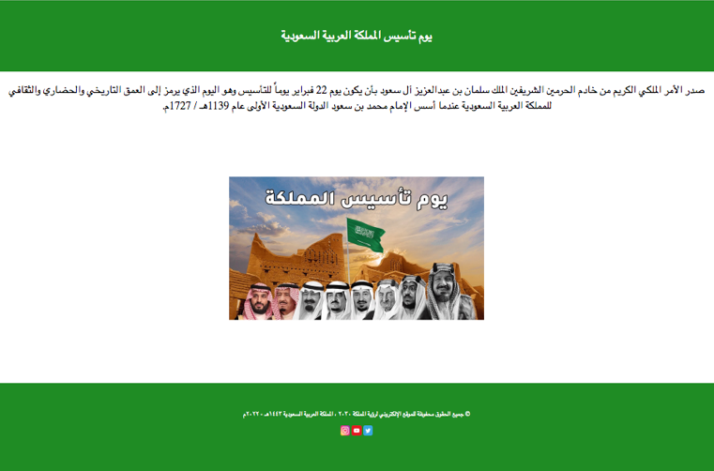
بنود التقييم:
١- جعل البنية الأساسية متوافقة مع اللغة العربية |  | درجة واحدة
٢- ربط ملف التنسيقات style.css بالصفحة |  | درجة واحدة
٣- ضبط احجام الصور بما يتوافق مع الشكل النهائي |  | درجة واحدة
٤- كتابة خصائص التنسيق لصفحة |  | 12 درجة
٥- كتابة النمط بشكل صحيح للإشارة إليه في الكلاس المكتوب بالكود بنفس الاسم |  | 6 درجات
٦- جعل الصفحة بدون هوامش في وسم Body |  | درجتين
٧-تسلم المشروع بشكل جميل وتنسيقات أضافية |  | درجة واحدة
مجموع درجات عناصر التقييم |  | 25
ملاحظات :
- جميع الصور والاكواد تجدها على الرابط التالي ( https://bit.ly/final44 )
- الالتزام بوقت التسليم
- يرسل للمعلم مجلد المشروع مضغوط بـ zip يحتوي على الصور وملفات الصفحة والتنسيق

المملكة العربية السعودية  وزارة التعليم  الإدارة العامة للتعليم بـ........................  ثانوية ............................ | بسم الله الرحمن الرحيم | العام الدراسي: هـ  الزمن: ساعة  الفترة: الأولى  عدد الصفحات: صفحتان
  25

الاختبار النهائي العملي لمادة التقنية الرقمية 2-1 – الصف ثاني ثانوي – الفصل الدراسي – الدور
اسم الطالبة: ..........................................................................................رقم الجلوس: ...............

السؤال | الدرجة رقما | الدرجة كتابة | المصححة | المراجعة | المدققة
1
2
المجموع رقما |  |  | المجموع كتابة
14
السؤال الأول:
- حددي قيم خصائص CSS التالية:
1- طريقة تحديد لون الخط: ..........................................  2- عرض الخط: ....................................................  3- نمط الخط: ......................................................  4- زخرفة النص: ................................................... | h1{  color: #ee82ee;  font-weight: bold;  font-style: italic;  text-decoration: line-through; }
1- محاذاة النص: ...................................................  2- عرض الخط: ....................................................  3- طريقة تحديد حجم الخط: ........................................  4- زخرفة النص: ................................................... | h2{  text-align: center;  font-weight: normal;  font-size: 50px;  text-decoration: underline; }

- أكملي العبارات التالية:
- من البرامج التي تستخدم للتحقق من صحة البيانات ............................................
- لإنشاء لعبة لاختبار قدرة الحاسب في التعرف على الصور نستخدم برنامج .................................
- ........................ هي لغة تستخدم لإعداد الهيكل العام للصفحة ويمكن اعتبارها العمود الفقري للصفحات الالكترونية.
- ........................ هي لغة برمجة نصية تستخدم لإضافة محتوى تفاعلي للصفحة الالكترونية.
- ........................ هي لغة أنماط تستخدم لوصف طريقة عرض نص مكتوب بلغة HTML.
- ........................ هو برنامج يستخدم انشاء وتحرير وسوم HTML.

11
السؤال الثاني:
أ)- اختاري للعمود (أ) ما يناسبه من العمود (ب):
 | (أ) |  | (ب)
 | </mark>النص<mark> | 1 | النص
 | </font>النص<font color="red"> | 2 | النص
 | </del>النص<del> | 3 | النص
 | </i>النص<i> | 4 | النص
 | </b>النص<b> | 5 | النص
 | </u>النص<u> | 6 | النص

ب)- اختاري الإجابة الصحيحة من الخيارات المتاحة:
1- لتصغير النص الموجود بين الوسمين ليكون أصغر من النص الافتراضي: | <none> | <normal> | <small>
2- لتكبير النص الموجود بين الوسمين ليكون أكبر من النص الافتراضي: | <italic> | <big> | <bold>
3- لتغيير حجم الخط: | <font size=""> | <font style=""> | <font family="">
4- لتغيير نوع الخط: | <font =""> | <font color=""> | <font face="">
5- لغة ترميز النص التشعبي هي: | Java | HTML | C++

انتهت الأسئلة
تمنياتي لك بالتوفيق
معلمة المادة:............................

وزارة التربية والتعليم  الادارة العامة للتربية والتعليم بالمنطقة الشرقية |  |   لعام هـ  الزمن / ساعة ونصف | اسم الطالبة : -----------------  الفصل:................
 |  |  | رقم الجهاز ...............
المادة | حاسب آلي |  | رقم الجهاز ...............
الصف | ثاني ثانوي مسار صحة |  | رقم الجهاز ...............

25

المطلوب تنفيذه | الدرجة | الدرجة المستحقة
تشغيل برنامج visual studio code و فتح صفحة جديدة باسم final | 4
كتابة البنية الأساسية ل HTML | 6
إضافة فقرة (الذكاء الاصطناعي هو سلوك وخصائص معينة تتسم بها البرامج الحاسوبية، تجعلها تحاكي القدرات الذهنية البشرية وأنماط عملها.) | 2
تطبيق وسم غامق | 2
تطبيق وسم مائل | 2
تطبيق وسم تمييز النص | 2
تغيير حجم الخط | 2
تغيير لون الخط | 2
ادراج صورة وتنسيقها | 2
المحافظة على الهدوء وانتظار المعلمة بعد الانتهاء من الاختبار | 1

مع فائق حبي و خالص أمتناني لكن بالنجاح

الاختبار العملي الدوري الأول للفصل الدراسي الثاني العام الدراسي 1444 هـ مقرر التقنية الرقمية 2-1

باستخدام برنامج "اكسل " على جهاز الحاسب نفذي المطلوب بدقة "
الدرجة | المطلوب
4 | - فتح برنامج اكسل و إنشاء ملف جديد باسمك مع حفظه على سطح المكتب . 1 درجة  - ادخال البيانات حسب الجدول أدناه . 3 درجات
 | 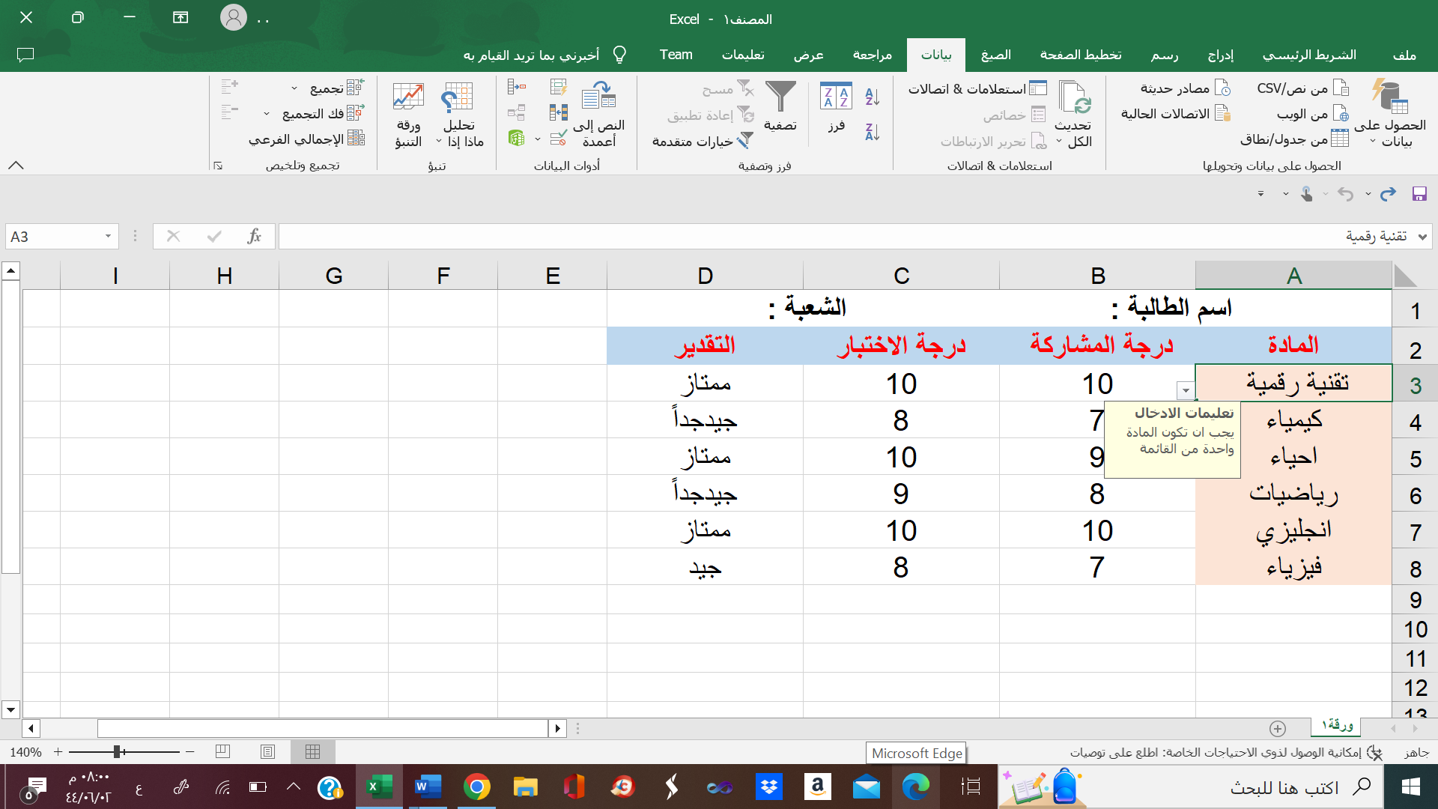
4 | - استخدام خاصية التحقق من البحث في عمود " المادة " بحيث يختار المستخدم احد المواد : تقنيه رقمية - كيماء – رياضيات – احياء – انجليزي – فيزياء من القائمة . 1 درجة  - كتابة رسالة ادخال بعنوان " تعليمات الادخال " و محتواها : " يجب ان تكون المادة واحدة من القائمة "  1 درجة  5-استخدام خاصية التحقق من صحة النطاق والتواجد في عمود "درجة المشاركة " بحيث يكون الحد الأدنى : 1 و الحد الأقصى : 10 1درجة
4 | - كتابة رسالة خطأ تظهر تنبيه بعد ادخال بيانات غير صحيحة عنوانها: " القيمة التي ادخلتها غير صحيحة" - رسالة الخطأ :" يمكن ادخال درجة بين 1 و 10 فقط " 1 درجة
1 | - استخدام خاصية التحقق من صحة النوع في عمود "درجة الاختبار" بحيث يكون نوعة عدد صحيح و الحد الأدنى : 1 1 درجة
1 | - استخدام خاصية التحقق من صحة الطول في عمود "التقدير" بحيث لا تتجاوز المدخلات 7 حروف . بحيث يكون الحد الأدنى : 3 و الحد الأقصى : 7 1 درجة
10 | المجموع
: أ

